**安徽省教育信息研究课题**

**《借助信息技术，探究农村留守儿童关爱策略》**

**安徽省教育信息**

**课题《借助信息技术，探究农村留守儿童关爱策略》**

**主持人：刘丽 田运力**

**成员：蒋伟 李存刚 刘瑞 王丽娜 刘高明 周道生 韦桂侠 潘红丽 彭力 秦丽**

**支持单位：韦寨镇中心学校**

活动主题：关爱留守儿童学雷锋精神

——留守儿童学习雷锋精神简报

**第15期**

**留守儿童活动简报**

**时间：2024年3月11日**

雷锋，一个普通却又伟大的名字。他出生在湖南一个贫苦农民家庭，从小就承担起家庭的重担。然而，他并没有被生活的艰辛所打败，反而更加坚定了为人民服务的决心。雷锋的生平故事，激励着留守儿童们不畏艰难，勇往直前。他无私奉献、关心他人的精神一直激励着我们。留守儿童长期与父母分开，缺少更多的关爱和为了进一步弘扬雷锋精神，提高学生的价值观和人生观，雷锋精神的内涵十分丰富，包括乐于助人、艰苦朴素、勤奋学习等。这些精神品质，不仅仅是雷锋个人的写照，更是中华民族优秀传统文化的体现。留守儿童们在学习雷锋精神的过程中，也在不断加深对传统文化的理解和认同。 课题组《**借助信息技术，探究农村留守儿童关爱策略**》围绕“雷锋精神 ”这一主题，开展了一系列的留守儿童“学雷锋 ”活动，我们将雷锋式关怀这种精神给予他们帮助。留守儿童，一个特殊的群体，他们因为家庭的原因，早早离开了父母的怀抱，却依然保持着对生活的热爱和对未来的憧憬。这些孩子们，在学习雷锋精神的过程中，逐渐成长为有爱心、有责任、有担当的新一代。为了给留守儿童们弘扬和宣传雷锋精神

学校利用信息技术给留守儿童看关于雷锋的视频、动画片、图片等，让更多的留守儿童去学习雷锋和助人为乐的精神，树立正确的价值观、世界观和人生观。

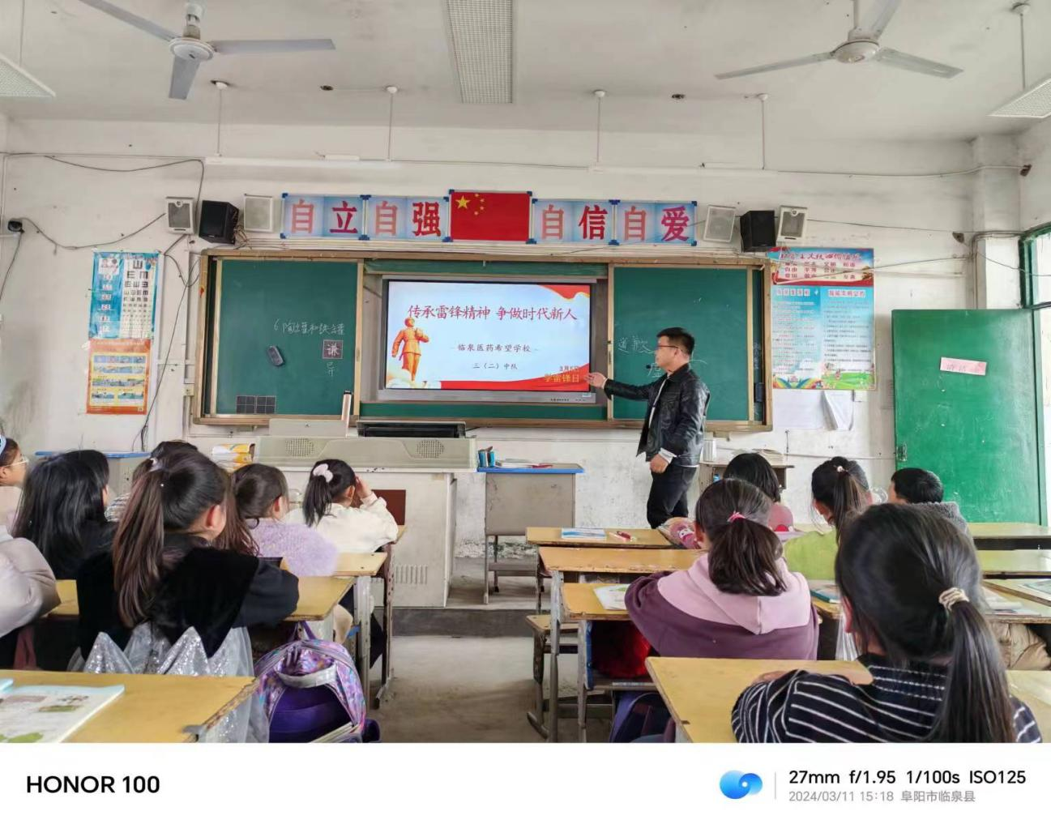

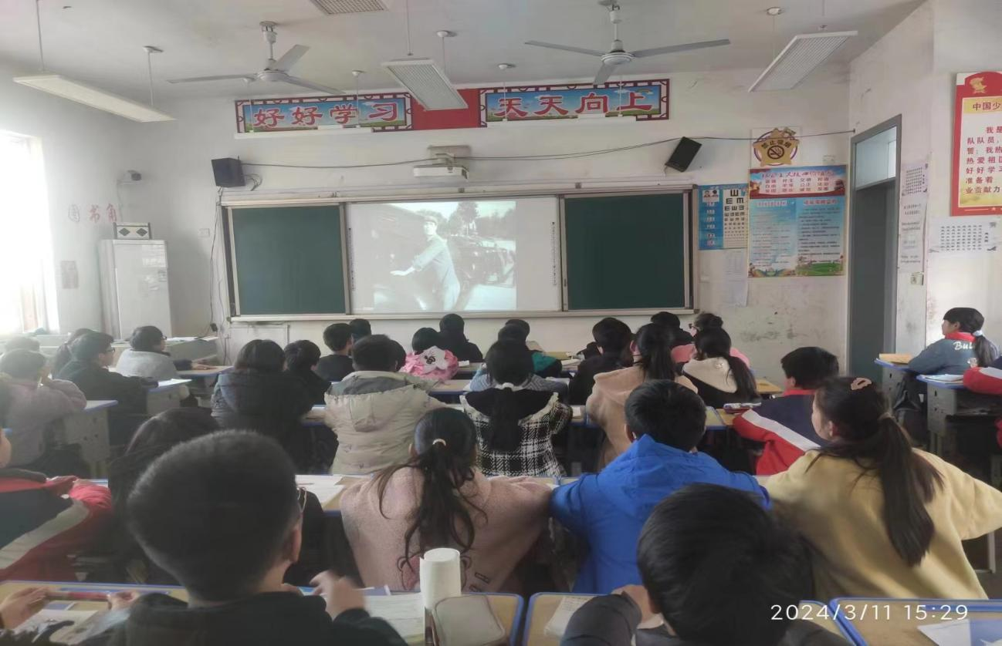

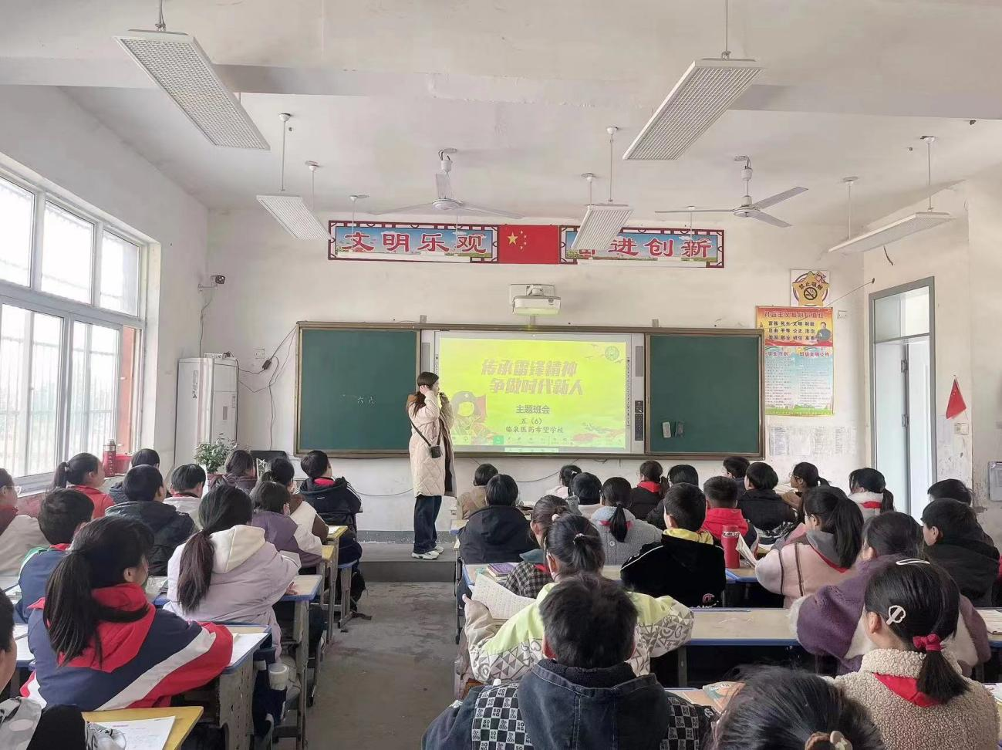

留守儿童们根据自己对所知，再结合自己的理解和想象，

创造出了一幅幅丰富多彩的手抄报。





孩子们还各显其能，还用他们的双手绘画了一期黑板报，

用丰富多彩的画面来述说着自己对雷锋精神的理解和感悟。

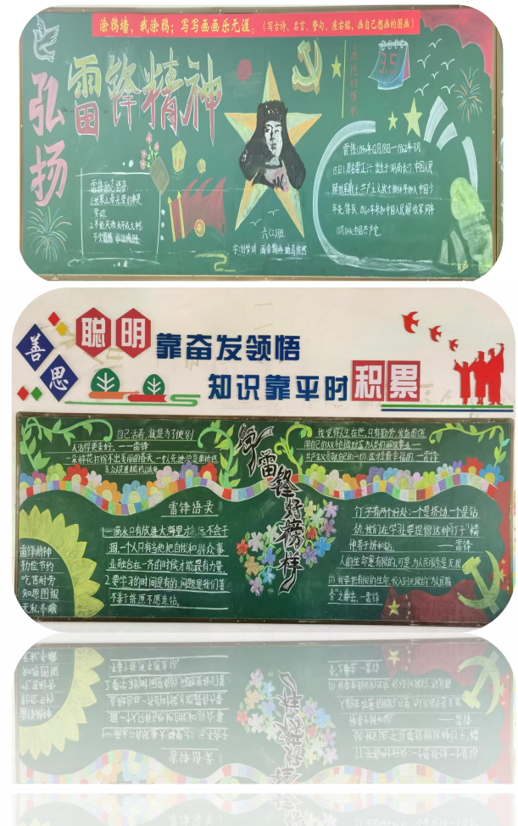

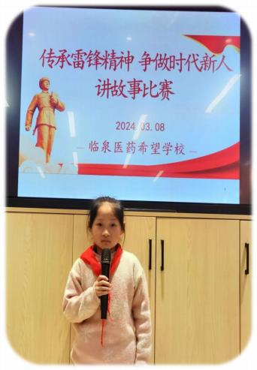《**借助信息技术，探究农村留守儿童关爱策略**》课题组成员为了提高留守儿童们学习雷锋和助人为乐的精神，让孩子们结合自己的身边活雷锋的故事，并在3月8日举行了讲故事和学雷锋演讲比赛。留守儿童们在学习雷锋精神的过程中，也在不断加深对传统文化的理解了认同。

留守儿童们以雷锋的英

雄事迹，结合生活中的

事例，写出了铿锵有

力，起伏跌宕，内容丰

富的文章。他们小巧的

身躯，大方的仪态，用

抑扬顿挫的柔美声音，

带着浓烈的感情，加上

恰当的肢体语言的表

达，让人刮目相看。一

个个选手在演讲台上豪

气冲天，靓丽无限，彰

显了自己的风采，更展现了自己的表演天赋和能力。

有的从平凡的事迹中发掘雷锋精神的时代特征，有的阐述了 雷锋精神的深刻内涵，有的从亲身经历出发谈了自己对雷锋

精神的理解。

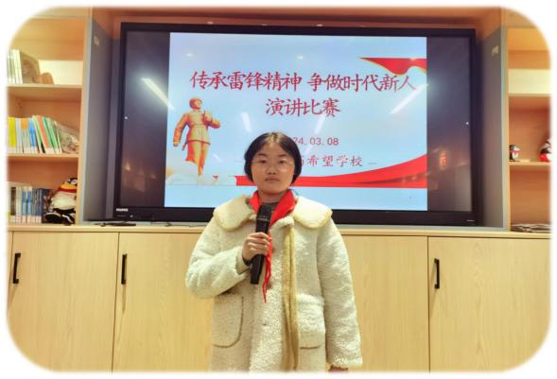

精彩的演讲充分展示了留守儿童们昂扬向上的精神风貌，真切表达了他们自觉践行雷锋精神的信念和决心。激情的语言、感人的故事、崇高的精神，感染着在场的每一位观众，更加给留守儿童这些孩子们增加自信。

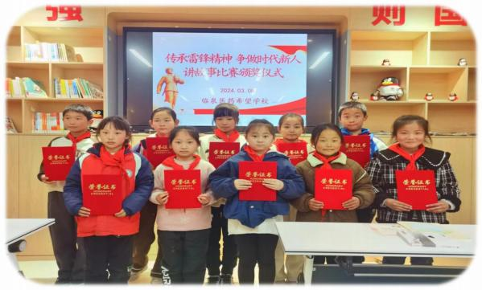

演讲比赛中一个个"小雷锋"栩栩如生，一件件"雷锋事 迹"感人肺腑。留守儿童们从容自如，用富有感染力的声音和灵动 的手势展现了各自的风采。从内心深处抒发了对雷锋精神的赞扬和热爱，从不同角度诠释了雷锋的乐于奉献、爱岗敬业和艰苦奋斗的精神。他们有的讲述身边的学雷锋典型事迹，对于留守儿童来说，感恩是一种非常重要的品质。他们感激父母的辛勤付出，感激老师的耐心教导，感激社会各界的关爱和帮助。因此，他们总是想着要用自己的方式去回报这些恩情。无论是通过努力学习还是通过实际行动，他们都在用自己的方式表达着对社会的感激之情。学习雷锋精神不是一时的行为，而是需要持续不断地践行和传承。对于留守儿童来说，他们不仅要自己学习雷锋精神，还要将这种精神传递给更多的人。他们希望通过自己的努力，让更多的人了解和学习雷锋精神，让这种精神在新时代焕发出更加耀眼的光芒。

总之，留守儿童在学习雷锋精神的过程中，不仅提升了自身的素质和能力，也为社会的和谐与进步贡献了自己的力量。他们是新时代的希望和未来，值得我们每一个人去关注和支持。